**所有同学需要注意的：**

1. **所有策略需要在数以万贝平台上完成。如果是期货策略，数据可先存至本地然后上传至平台使用。**
2. **所有人在做完之后，应将交易结果与实际历史行情去匹配验证，看选股或择时是否满足你的要求。**
3. **多因子策略涉及的是调仓，循环操作；其他策略需考虑止盈止损的设置。**

**策略一：**

1. 多头排列行情
2. 两次调整，第二次调整未跌破第一次低点，当第二次调整后的反弹超过第一次高点时，买入；

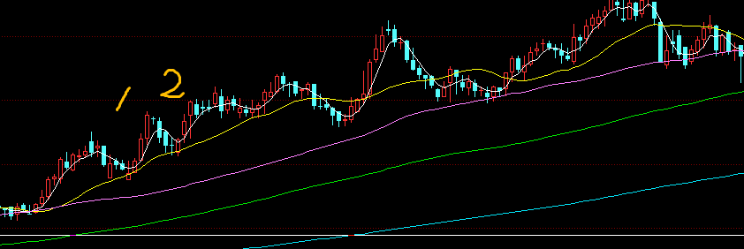

1. 卖出条件为：当股价形成新的高点，但对应那天的macd值显著小于上一个高点的macd值，则卖出。

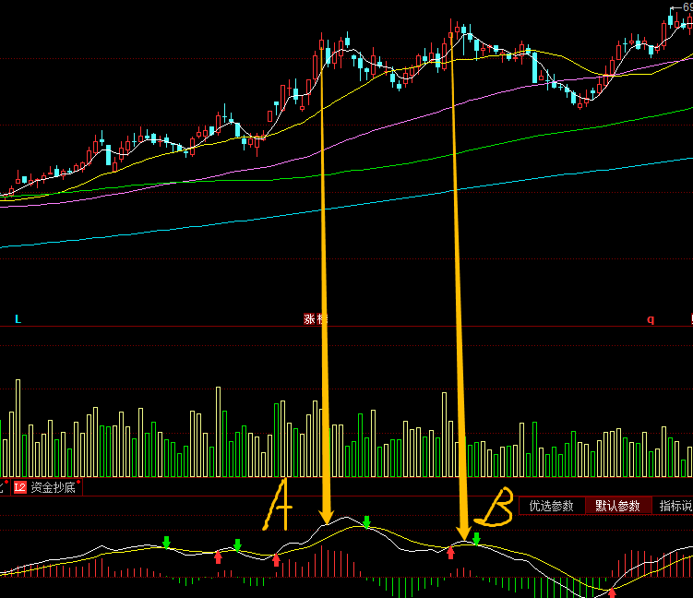

1. 止损为m%，止盈为n%。

**注：显著小于具体是多少，m,n具体取多少，应在回测过程中根据情况优化调整得出。按照上述简单的条件肯定会选出来很多不赚钱的形态，应根据回测结果打印的交易单，选择加入或改变条件，来对策略进行优化，比如加入成交量指标或其他技术指标等。**

**策略2：**

1. 年线和半年线在下支撑股价；
2. 5日和20日线黏连、多次穿叉；
3. 股价在一较小幅度内震荡；
4. 5日线上穿最后一条均线，形成明确的上升趋势时，买入；

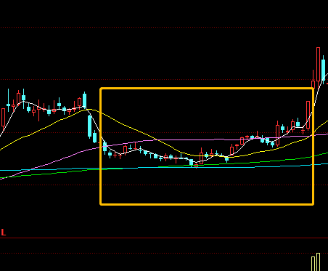

1. 退出方式为：止损n%，止盈m%。

**注：m,n具体取多少，较小振幅具体多大，应在回测过程中根据情况优化调整得出。按照上述简单的条件肯定会选出来很多不赚钱的形态，应根据回测结果打印的交易单，选择加入或改变条件，来对策略进行优化，比如加入成交量指标或其他技术指标等。**